HOLIDAY WORLD & REGION WORLD 2025 představil cestovatelské novinky od více než tří set vystavovatelů
Praha, 24. března 2025 – Již 33. ročník mezinárodního veletrhu cestovního ruchu a regionální turistiky HOLIDAY WORLD & REGION WORLD, který proběhl ve dnech 14. až 16. března, prezentoval novinky a trendy cestovatelského oboru z 25 zemí světa a většiny českých regionů. Nechyběl bohatý program, odborné konference, soutěže i řada atraktivních expozic. Partnerem pro energetiku výstaviště PVA EXPO PRAHA je společnost PKV Build, s.r.o.
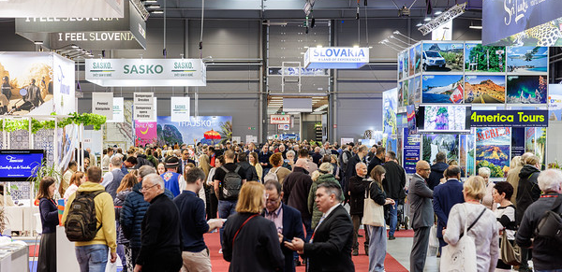
Již 33. ročník veletrhu HOLIDAY WORLD & REGION WORLD úspěšně proběhl na letňanském výstavišti PVA EXPO PRAHA. Unikátní událost cestovního ruchu spolu se souběžnými akcemi FOR BIKES a SPORT EXPO si nenechalo ujít 21 059 návštěvníků. Celkem se představilo 305 vystavovatelů z 25 zemí, jejichž expozice zaplnily plochu téměř 10 tisíc čtverečních metrů. Kromě exotických perel, jako jsou Peru, Indonésie, Thajsko, Egypt, Tunis nebo Sasko a další, viděli návštěvníci nejkomplexnější přehlídku turistických lokalit, trendů a novinek z České republiky.
„Letošní ročník veletrhu přinesl mimořádně pestrou nabídku turistických zajímavostí ze světa i většiny regionů Česka, ukázal lákadla pro letošní sezónu a nabídl nepřeberné množství zájezdů a tipů na dovolenou. Velkému zájmu návštěvníků se těšil také doprovodný program, ať už na hlavním pódiu či na stáncích jednotlivých vystavovatelů. Děkuji našim partnerům, s jejichž pomocí byl HOLIDAY WORLD & REGION WORLD opět jednou z nejvýznamnějších akcí oboru,“ řekla ředitelka veletrhu Janica Ciglianová.
Během prvního dne veletrhu věnovaného primárně odborné veřejnosti proběhl 13. ročník konference Fórum cestovního ruchu, kterou pořádala agentura CzechTourism. Letošní ročník se zaměřil na klíčové výzvy odvětví, včetně výsledků analýzy návštěvnosti s využitím geolokačních dat mobilních operátorů. Součástí programu pro profesionály byla i panelová konference na téma Legislativa a eTurista – příležitosti a výzvy pro cestovní ruch, kterou pořádala Česká unie cestovního ruchu, a mezi hosty nechyběli například poslanec Jan Kubík či náměstek ministra pro místní rozvoj Jan Fluxa. Konal se také 6. ročník MBM Tourism Prague s možností osobních obchodních jednání profesionálů, workshop Montenegro a vyhlásily se výsledky soutěže Velká cena cestovního ruchu 2024/2025.
Silná partnerství i atraktivní soutěže
Na veletrhu proběhlo také vyhlášení ankety Kraj mého srdce pořádané redakcí portálu KAM po Česku ve spolupráci s ABF, a.s., konané pod záštitou Asociace krajů ČR. Nechyběla ani studentská soutěž Zpropaguj své město! zaměřená na marketing a prezentaci měst/regionů.
Partnerskou zemí 33. ročníku se stalo Slovinsko, které svou pestrost představilo i návštěvníkům veletrhu. Partnerským regionem byly Brno a Jižní Morava, které vynikají nejen velkým množstvím památek, krásnými přírodními scenériemi a množstvím cyklostezek, ale především i vybranou gastronomií, která si získala mezinárodní pozornost. Významným vystavovatelem letošního ročníku bylo také sousední Slovensko, které bylo také partnerem veletrhu.
Již 33. ročník veletrhu cestovního ruchu a regionální turistiky HOLIDAY WORLD & REGION WORLD se konal v souběhu s veletrhem cyklistiky FOR BIKES a s interaktivním festivalem SPORT EXPO. O víkendu proběhl také festival KOLEM SVĚTA.

Více na www.holidayworld.cz.

Lucie Bártová
vedoucí PR oddělení ABF, a.s.
bartova@abf.cz

